项目文档git
项目名称 | Git地址 | 文件夹
小游戏接口 | http://192.168.0.103:3000/wxGame/game-back-end.git | wxgameApi

小游戏

代码目录结构
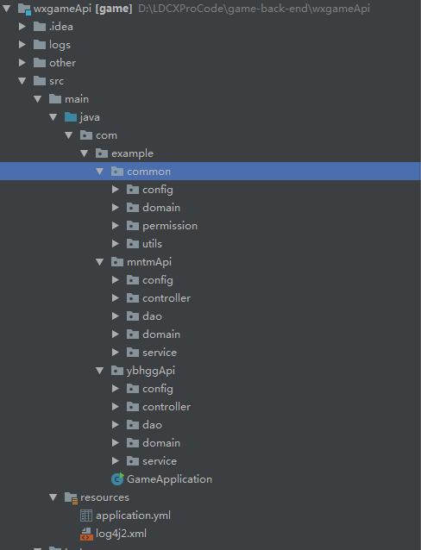
目录 | 说明
web | 存放控制器
service | 编写业务逻辑
dao | 数据库访问层
config | 一些配置文件
permission | 权限拦截

接口demo
说明：由于时间太仓促，写一个简单的接口思路。
比如我们做第三版->每日签到功能；
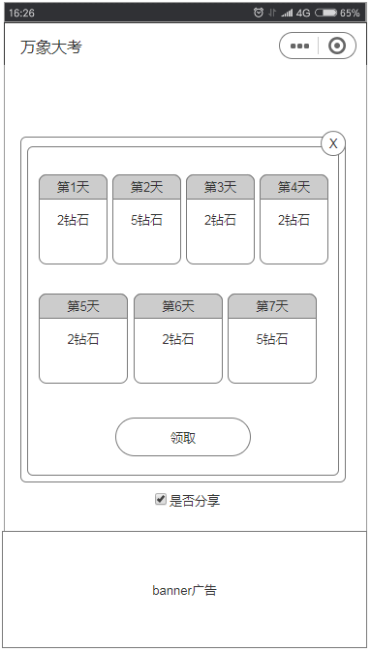
1、看到上面界面，首先想到后端是可以配置下发给前端；
2、这时数据要建一个每日签到配置表和用户签到记录表，如下：
每日签到配置表：
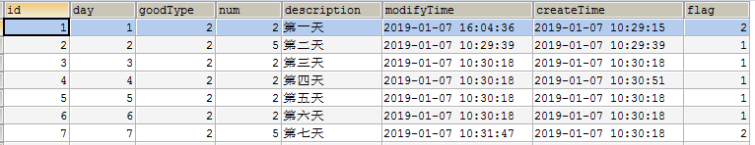
上面表解释：
字段名 | 说明 | 备注
Id | 表的主键
Day | 第几天
goodType | 签到奖励
Num | 奖励数量
Description | 签到描述
modifyTime | 修改时间
createTime | 创建花时间
flag | 1：新增，2：修改3：删除 | 这个字段根据本人的习惯设置，便于伪删除
用户签到记录表：
字段名 | 说明 | 备注
Id | 表的主键
userId | 用户id
Day | 签到第几天
modifyTime | 修改时间 | 根据这个字段判断用户今天是否签到是否用连续签到
createTime | 创建时间

3、步骤二已经表结构建好，这一步就是在程序编写该表用到的一些基本的crud方法；
- 用户进来首先是看到列表，编写一个获取列表的方法在dao层(getDaySignList)；
- 用户点击签到，要有一个签到的方法在dao层（update）；
4、尽然dao层都已经写好了，我们接下来就可以编写业务上的实现（service）；
- 签到sign方法，这时在想肯定有一个type字段分辨是普通签到还是分享签到，day字段签到第几天；
- 如果type==2的话，就是双倍领取奖励，否则普通领取奖励；
- 最后一步更改用户签到记录；
- dao层和service层都写好了，那最后一步编写controller层就简单了；
- 定义一个DaySignController控制器；
- 在里面编写获取列表的方法getDaySignList和签到的方法sign；

3、运用技术说明
技术 | 说明 | 工具
java | Jdk1.8 | Idea编写工具
mysql | 5.7 | SQLyog
redis | 3.2.1

4、程序发布流程
在程序目录运行mvn clean package 或者 mvn install
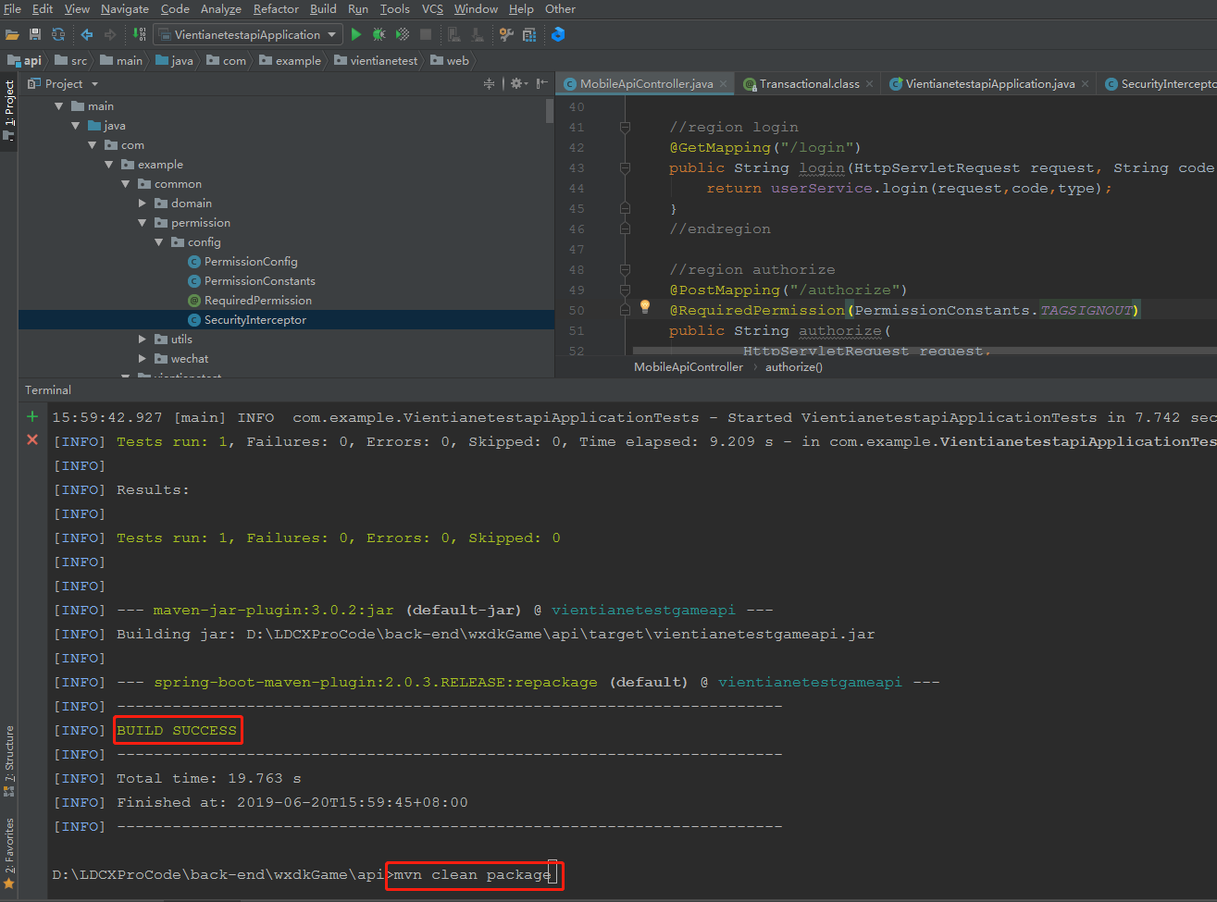
执行完命令后会出现BUILD SUCCESS 代表项目打包成功，这时在项目的target目录下面，有个jar包。
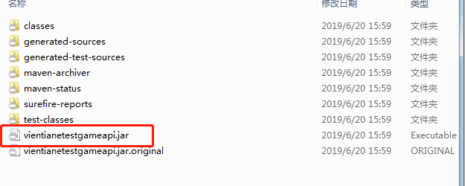
最后我们用WinSCP工具把jar包发布在正式网，找到相应的目录
项目名称 | 路径 | 备注
小游戏接口 | /opt/app/wxgame/ybhgg
静态资源 | /opt/app/wxgame/wxgameSource

覆盖之前的jar，要重启应用
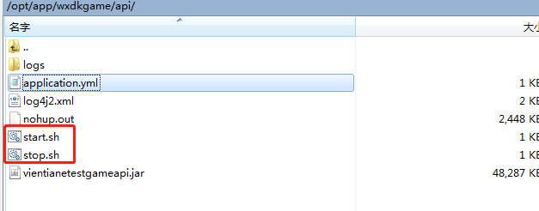

先执行 ./stop.sh 后执行 ./start.sh。如果nohup.out文件太大的话，可以./stop.sh后，执行删除命令 rm ./nohup.out 再执行 ./start.sh。
服务器账号密码：
账号 | 密码 | 备注
xingli | Xingli2018 | foogua.com
数据库账号密码：
账号 | 密码 | 备注
appuser | A12345 | foogua.com

5、打印程序日志
定义：
打印：

6、日常维护命令
查看任务管理器
top

查看java的任务管理
ps -ef | grep java

服务开启和关闭
sudo service nginx stop
sudo service nginx start
sudo service nginx restart
sudo service nginx reload
sudo service mysqld restart

权限
chmod 755 *.sh

ping网站
curl -v "http://www.baidu.com"

查看当前目录
pwd
cat /proc/28453/status

查看端口占用
netstat -atunlp
sudo netstat -antp | grep LISTEN

排序
ls -alh
ls -lht
ls -lh #文件大小显示M (ll -h)

查看空间内存使用情况
free -m

查看指定进程打开文件数
lsof -p 2009 | wc -l

保留20天以内的文件
find ./ -mtime +10 -name "*.mp3" -exec rm -Rf {} \;

查找时间段文件总数
find -type f \( -newermt '2018-11-12 00:00' -a -not -newermt '2018-11-12 23:59' \) | wc -l

删除文件夹实例：rm -rf /var/log/httpd/access
将会删除/var/log/httpd/access目录以及其下所有文件、文件夹
删除文件使用实例：rm -f /var/log/httpd/access.log
将会强制删除/var/log/httpd/access.log这个文件

文件
创建：touch test.txt
删除：rm test.txt

文件夹
创建：mkdir -p ./test1/test2
删除：rm -r ./test1
rmdir ./test1

定时任务
编辑：crontab -e
查看：crontab -l
00 03 * * * /opt/app/vientianetest/stop.sh;
01 03 * * * . ~/.bash_profile; /bin/sh /opt/app/vientianetest/start.sh;
cat /var/spool/mail/root
service crond restart

压缩
tar zcvf mylog20190115.log.gz ./mylog.log

查看tcp链接情况
netstat -n |grep "^tcp" |awk '{print $6}' |sort|uniq -c |sort -n
jstack 17893 | grep vientianetest

查看文件大小
du -sh ./

查看环境变量
etc/profile
vi ~/.bash_profile (修改增加变量)
source ~/.bash_profile (重启)
env (查看环境变量列表)

监听文件变化
tail -f ./ #跟踪文件变化
tail -n 100 ./ #显示最后100行数据
tail -n -100 ./ #除了前99行不显示外，显示第100行到末尾行

查找记事本的内容
grep -n 'appid' ./a.txt

从另一个服务器拷贝东西
scp xingli@101.211.101.33:/opt/app/wxgame/ybhgg/test.txt ./

连接服务器
ssh xingli@101.211.101.33

